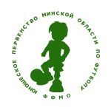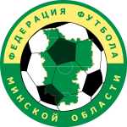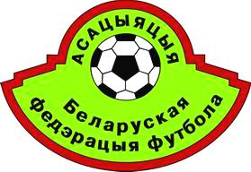 ОО « ФЕДЕРАЦИЯ ФУТБОЛА МИНСКОЙ ОБЛАСТИ»

ПРОТОКОЛ № Группа Год рождения

ЮНОШЕСКОЕ ПЕРВЕНСТВО МИНСКОЙ ОБЛАСТИ

Команда «А» / Команда «В»
Дата 201 г. Начало в ч. мин.
Город Стадион
Результат в пользу Освещение
Первой половины в пользу Кол-во зрителей чел
Судья город
Помощники 1. город
судьи 2. город
Инспектор город
футболки

№ | Фамилия, имя | голы | минуты |  | № | Фамилия, имя | голы | минуты

Официальные представители | Должность |  | Официальные представители | Должность

Подпись представителя команды Подпись представителя команды

№ заменяемого игрока | № заменяющего игрока | Мин. |  | № заменяемого игрока | № заменяющего игрока | Мин.

1. Предупреждения

№ | Фамилия, имя | Команда | Мин. | Причина

2. Удаления

№ | Фамилия, имя | Команда | Мин. | Причина

3. Примечания судьи матча

Травматические случаи

Фамилия, имя, команда | мин. | Характер повреждения, предварительный диагноз, причина | Какая оказана помощь

Подпись судьи матча Подпись представителей команд

1

2

